Az aszteroidákat gravitációs pásztorkutyaként terelgető Jupiter
Az ELKH-ELTE Asztropolarimetria Kutatócsoport számítógépes modellezéssel tanulmányozta a Jupiterrel rezonanciában Nap körül keringő aszteroidák keletkezési mechanizmusát, miközben két új rezonáns aszteroidacsaládot is találtak.
A Jupiter és a Mars közti aszteroidazóna eltérő rezonanciájú családjainak a keletkezése még nem teljesen ismert. Az ELKH-ELTE Asztropolarimetria Kutatócsoport tagjai, Slíz-Balogh Judit, Horváth Dániel és Horváth Gábor a Nap-Jupiter rendszer 3-dimenziós félanalitikus égi mechanikai modelljének számítógépes szimulációjával vizsgálták a Jupiterrel n:m rezonanciában (vagyis amíg a Jupiter n-szer kerüli meg a Napot, addig az aszteroida m-szer) a Nap körül keringő aszteroidacsaládok egy lehetséges új befogási mechanizmusát.
A Jupiter jelenlegi pályája mentén befogott részecskék számát és pályáját a Jupiter 7000 keringéséig követték. Arra bukkantak, hogy a trójai és görög aszteroidacsaládokon túl (amelyek 1:1 rezonanciában vannak a Jupiterrel) a 4:3, 4:5, 3:4, 2:3, 5:8, 4:7 és 5:9 rezonanciájú aszterodiák is eredhetnek a stabil L4 és L5 Lagrange-pontok környékéről, valamint az instabil L3 pont és a Jupiter pályája egyéb tartományaiban befogott részecskékből.
Találtak még két új, eddig ismeretlen rezonanciacsaládot is, amelyek a Jupiterrel 4:5 és 3:4 rezonanciában keringenek a Nap körül. Az utóbbiakban csillagászok még nem figyeltek meg egyetlen aszteroidát sem.
Érdekes eredménynek számít, hogy három-, négy-, ötszög és lópatkó alakú rezonáns aszteroidapályákat is kimutatott a számítógépes modellezés.
A gravitációs pásztorként működő Nap körül keringő Jupiter pásztorkutyaként terelgeti gyakran szabályos geometriai alakú pályákra a Nap körüli aszteroidákat, miáltal gravitációs védőpajzsot vonva megóvja a belső Naprendszer bolygóit és holdjait a Jupiterétől nem nagyon eltérő sebességgel a külső övből jövő aszteroidáktól.
Az Asztropolarimetria Kutatócsoportot az ELKH-ELTE-0116607 (Hordozható képalkotó polariméteres csillagászati távcső építése és a Föld kedvező asztroklímájú területein történő alkalmazásai, különös tekintettel a Kordylewski-porholdakra) pályázat támogatja.
Az eredményekről szóló tanulmány a Nemzetközi Asztronautika Akadémia hivatalos periodikájában, az Acta Astronautica folyóiratban jelent meg.
Sajtókapcsolat:
- kommunikacio@elte.hu
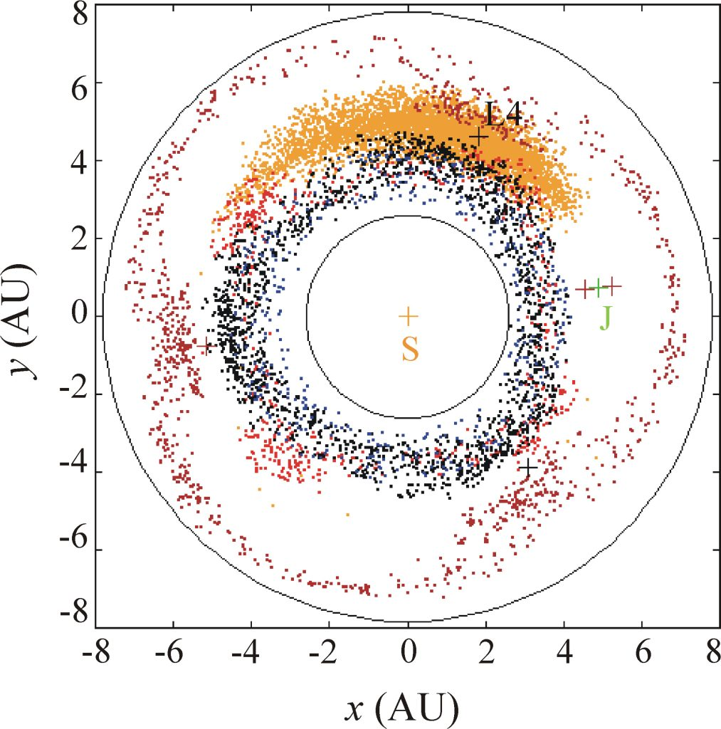 | © Eötvös Loránd Tudományegyetem
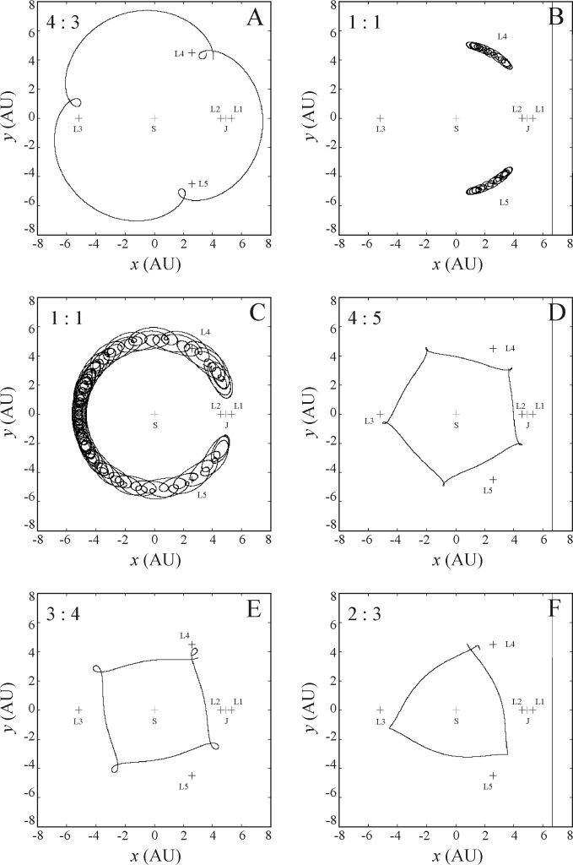 | © Eötvös Loránd Tudományegyetem
Eredeti tartalom: Eötvös Loránd Tudományegyetem
Továbbította: Helló Sajtó! Üzleti Sajtószolgálat
Ez a sajtóközlemény a következő linken érhető el:

